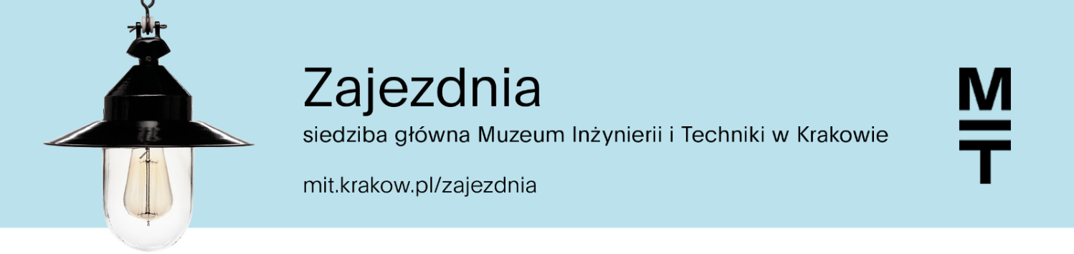

Październik 2026 w Zajezdni MIT

DLA DZIECI DO 6 LAT WRAZ Z OPIEKUNAMI

7 listopada (sobota), 10.00
GORDONKI W MIT. BRZMI MIASTO! → PLUSK!
Co bulgocze w rurach i czy woda wydaje tylko straszne jęki? Podczas muzycznych zajęć opartych na teorii uczenia się muzyki prof. E.E. Gordona wsłuchamy się w dźwięki rzek, rynien i wodnych urządzeń.
Prowadzenie: Monika Madej DUMBADI
Bilety: 45 zł (opiekun +dziecko)

DLA RODZIN Z DZIEĆMI OD 6 LAT

7; 14; 21 oraz 28 listopada (soboty), 13.00
OPROWADZANIE RODZINNE → Wystawa „Miasto.Technoczułość”
W każdą sobotę listopada zapraszamy rodziny z dziećmi od 6 lat na wspólne zwiedzanie wystawy stałej „Miasto. Technoczułość” z edukatorami MIT. Podczas spaceru poznacie wynalazki, które przez wieki zmieniały życie w mieście.
Prowadzenie: Katarzyna Rachwał, Aneta Fausek-Kaczanowska, Maria Garbacz, Jakub Rudnicki, Kinga Kuś, Aleksandra Olchawska
W cenie biletu wstępu na wystawę.

11 listopada (Święto Niepodległości), 11.00; 12.00 oraz 13.00
OPROWADZANIE Z OKAZJI ŚWIĘTA NIEPODLEGŁOŚCI
zwiedzający będą mogli wejść do wnętrza unikatowego tramwaju – wagonu silnikowego typu C nr 260 – i wysłuchać ciekawej opowieści opiekuna zbiorów – Macieja Łyszczarza. Od 10 do 12 listopada wszyscy odwiedzający wystawę stałą „Miasto. Technoczułość” otrzymają w kasie bezpłatne materiały edukacyjne z niepodległościową ścieżką zwiedzania.
W cenie biletu wstępu na wystawę.
/Więcej informacji w osobnym załączniku/

28 listopada (sobota), 14.00
Zajęcia z cyklu: JAK TO DZIAŁA? WYNALAZKI TECHNIKI - Telegraf
Jak wysyłano wiadomości, zanim powstały telefon i internet? Poznamy różne rodzaje telegrafów, obejrzymy jeden z nich na wystawie „Miasto. Technoczułość” i przypomnimy historię wynalazcy Samuela Morse’a.
Prowadzenie: Aleksandra Olchawska, Jakub Rudnicki

Bilety: 30 zł

---------------------
Bilety do nabycia online: https://bilety.mit.krakow.pl lub w kasie Muzeum.

Informacja: czynne od poniedziałku do piątku w godzinach od 9:00-17:00:
- mailowo: rezerwacja@mit.krakow.pl
- telefonicznie: 12 428 66 00 wew. 11

